Dragonica Web GM Tool
Setup Guide

BARUNSON Interactive ITS



목 차

1. 기본설정 3
1.1. 서버 요구 사항 3
1.2. 웹 디렉토리 구조 3
1.3. 현지화 작업 4
1.3.1. 언어 설정 4
1.4. DataBase 연결 설정 4
1.4.1. UDL 파일 수정 4
1.5. IIS 관련 5
1.5.1. Const.asp 수정 5
1.5.2. IIS 설정 6
1.6. 기본 운영 7
1.6.1. 첫 관리자 계정 추가 7
1.7. Database 설정 Check List 7
1.7.1. DR2_Log DB Schedule JOB 7
1.8. 메뉴 구성 8

기본설정

서버 요구 사항
SQL-SERVER 2005
ASP가 구동 가능한 IIS서버
.net Framework2.0 설치
CiperModule 설치

웹 디렉토리 구조
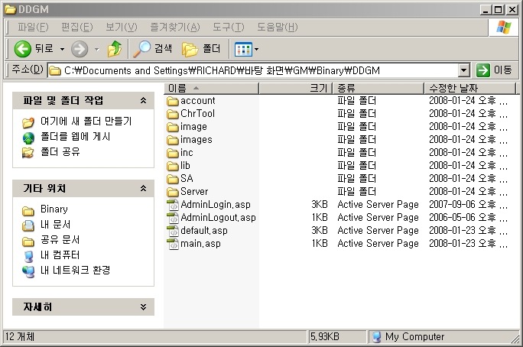

IIS Root를 위와 같이 잡아 주면 된다.
웹서버 특정위치에 DDGM 이라고 폴더를 하나 생성하고, 그곳을 IIS ROOT로 잡는다
첫 페이지 : defaut.asp
예) ddgm.barunsoninter.com 과 같이 독립 사이트로 운영한다.
현재 ddgm 폴더 하단에 존재하는 웹소스 파일은 모두 삭제하고 새로운 소스로 업데이트 한다.

현지화 작업
언어코드
Language | Work Folder | 설정 Code
Korean | \DDGM\lib\lang\ko\ | Ko
English | \DDGM\lib\lang\en\ | en
Chinese | \DDGM\lib\lang\cn\ | Cn

--현지 언어 번역 작업은 위 해당 경로 하단의 아래 3개 파일을 번역하여 해당 경로에 그대로 덮어 씌워주면 된다.
msg.asp
script.js
text.asp
한글 원본파일은 \DDGM\lib\lang\ko\ 폴더에 있다.

언어 설정

\DDGM\lib\asp\common.asp 파일 하단부에 아래 부분의 경로의 빨간색 부분을 위의 설정 Code 값인지 확인후 변경
<!--#include virtual="/lib/lang/cn/msg.asp"-->
<!--#include virtual="/lib/lang/cn/text.asp"-->

\DDGM\lib\js\Common.js 파일 최상단에 빨간색 언어설정 Code가 맞는지 확인
var csLang = "cn";

DataBase 연결 설정

UDL 파일 수정
**전체 파일 경로 : \DDGM\lib\udl\
위 경로에 아래 6개 파일이 존재.
UDL 파일명 | 연결 DB | 실제 DB명
MemDB.udl | 멤버쉽 및 관리용 DB | Member
Def.udl | 게임데이터 참조 DB | DR2_Def
User01.udl | 실제 게임 DB | DR2_RX78_User
DR2_Log.udl | Game Log DB | DR2_Log
DR2_GM.udl | GM Tool 작업 처리 DB | DR2_GM
ServerConfig.udl | Server Config용 DB | ServerConfig

각 UDL 파일을 더블클릭하여 실제 DB를 아래와 같이 Mapping 해준다.

Def.udl 의 DR2_Def DB 연결 설정 예시
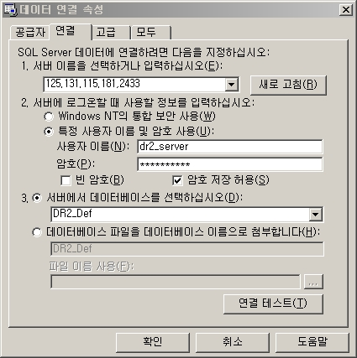

나머지 UDL 파일도 동일한 방법으로 설정.

IIS 관련

Const.asp 수정
**전체 파일 경로 : \DDGM\lib\asp\const.asp

<%
Const csCopyright = "<p>Copyright(c) 2007 Barunson Interactive. All Rights Reserved.<br />contact : tigerjune@Barunsoninter.com For More Information</p>"
Const csCookieRoot = "ddgm.barunsoninter.com"
Const gDomain = "ddgm.barunsoninter.com"
Const csDomain = "ddgm.barunsoninter.com"
Const csTitle = "DreamDragon"

Const fckeditorBasePath ="/lib/asp/FCKeditor/"
…하단 생략
%>
위 파일에서 빨간색 부분을 실제 GM툴 웹사이트에 사용할 도메인과 쿠키정보등을 설정한다.

IIS 설정
ASP.NET 2.0을 기본으로 설정
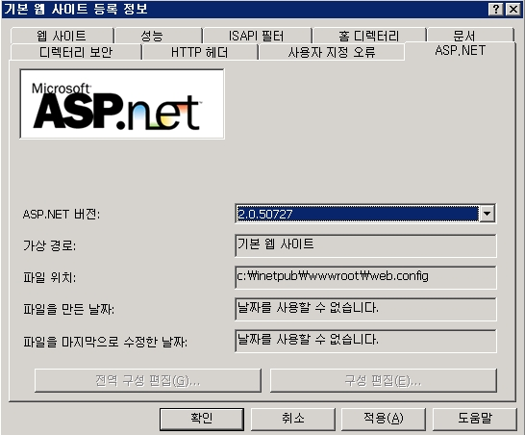

Windows Server 2003의 경우 아래와 같이 Active Server Pages 허용됨 확인
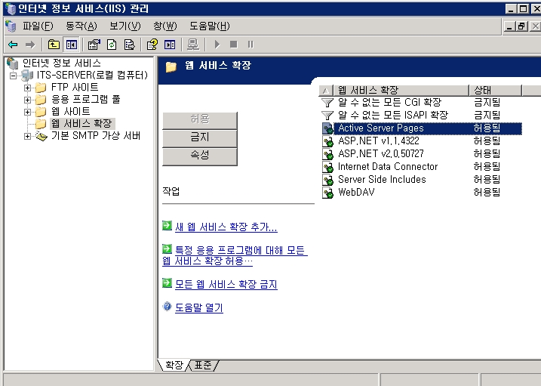

기본 운영

첫 관리자 계정 추가
Member.dbo.tbl_Admin 테이블에 수동으로 데이터 입력하여, 로그인 후 수퍼관리자에서 계정을 관리.

Database 설정 Check List

DR2_Log DB Schedule JOB
DR2_Log DB가 존재하는 SQL-SERVER의 SQL-Agent 서비스가 항시 실행중인 상태가 유지되어져야 한다.
게임로그를 저장하는 DR2_Log DB에는 날짜별로 TB_Log_20071222 와 같은 식의 테이블이 JOB을 통하여 생성된다.

\DDGM\SQL\폴더 안에 DR2_Log_UPDATE_20071221.sql 파일을 DR2_Log DB에서 실행합니다.

자동생생 되지 않았을 경우 첨부된 DR2_Log_Create.sql 스크립트에서 생성할 날짜를 수정 후 실행한다.

메뉴 구성
아래의 메뉴는 기본적으로 세팅되어야 할 메뉴들입니다.
대분류 | 중분류 | 소분류 | 메뉴링크
캐릭터툴 | TotalView |  | /ChrTool/GetCharacterInfo.asp
캐릭터툴 | 길드정보 |  | /ChrTool/ListGuild.asp
캐릭터툴 | 캐릭터 복구 |  | /ChrTool/RestoreCharacterInfo.asp
서버정보 | 서버모니터링 |  | /Server/ListServerInfos.asp
서버정보 | 오늘게임로그 |  | /Server/TodayLogList.asp
서버정보 | 지난게임로그 |  | /Server/PreLogList.asp
회원정보 | 비밀번호변경 |  | /account/SetMemberChangePw.asp
수퍼관리자 | 슈퍼관리자 |  | /sa/main.asp
작업로그 | 비밀번호변경 |  | /SA/logManage/ListLog.asp?kind=1
작업로그 | 관리자계정관리 |  | /SA/logManage/ListLog.asp?kind=2
작업로그 | 캐릭명변경 |  | /SA/logManage/ListLog.asp?kind=3
작업로그 | 캐릭기본정보변경 |  | /SA/logManage/ListLog.asp?kind=4
작업로그 | 캐릭맵정보변경 |  | /SA/logManage/ListLog.asp?kind=5
작업로그 | 유저ITEM작업 |  | /SA/logManage/ListLog.asp?kind=6
작업로그 | 캐릭삭제복구 |  | /SA/logManage/ListLog.asp?kind=7
작업로그 | 캐릭Skill변경 |  | /SA/logManage/ListLog.asp?kind=8
작업로그 | GM Level 변경 |  | /SA/logManage/ListLog.asp?kind=9
작업로그 | 유저 Block |  | /SA/logManage/ListLog.asp?kind=12
작업로그 | 유저 Kick |  | /SA/logManage/ListLog.asp?kind=13
작업로그 | 길드명 변경 |  | /SA/logManage/ListLog.asp?kind=11
작업로그 | 파티명 변경 |  | /SA/logManage/ListLog.asp?kind=14
통계 | 접속 | 일별 총 로그인 수 | /Statistics/Connection/ListLoginDayStat.asp
통계 | 접속 | 동접자 정보 | /Statistics/Connection/ListLoginTimeStat.asp
통계 | 접속 | 액티브 유저 정보 | /Statistics/Connection/ListActiveLoginStat.asp
통계 | 접속 | 접속자 신상 정보 | /Statistics/Connection/ListAgeGenderStat.asp

CipherModule
1) 첨부된 CipherModule.zip의 압축을 풀어 CipherModule.dll, CipherModule.reg, msvcp60.dll 3개 파일을 각각의 WebServer의 적당한 폴더에 복사
2) CipherModule.reg를 더블클릭하여 Registry를 추가
3) 시작>CMD>regsvr32 D:\Component\CipherModule.dll 실행
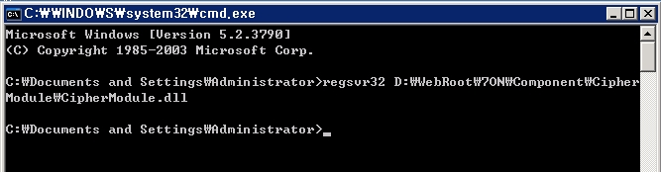

사용
/lib/asp/utill.asp 에 해당 Function가 작성되어 있으며, 아래와 같이 사용한다.
'--암호화 Fnc-----------------------------------------------------------
Function MakeCrypt(str)
Dim objCrypt

set objCrypt = Server.CreateObject("CipherModule.StringCipher")
MakeCrypt = objCrypt.Encrypt(str)
set objCrypt = nothing
End Function

'--복호화 Fnc-----------------------------------------------------------
Function MakeDecrypt(str)
Dim objCrypt

set objCrypt = Server.CreateObject("CipherModule.StringCipher")
MakeDecrypt = objCrypt.Decrypt(str)
set objCrypt = nothing
End Function

dim string, cryptString, DecryptString
string = Request.Form(“string”)

cryptString = MakeCrypt(string) ‘암호화
DecryptString = MakeDecrypt(cryptString) ‘복호화

Response.write cryptString
Response.write DecryptString

2008-03-06
1. /lib/ 안의 모든 파일은 덮어쓰지 말 것. (중요)
2. 그 외의 파일을 업데이트한다.
3. /lib/lang/ko 폴더의 3개의 파일만 부분 업데이트가 필요하다.
4. 파일에 2008-03-06일에 주석처리 된 이후에 추가된 자료만 번역
/lib/lang/cn 폴더 안에 업데이트 한다.
5. /lib/lang/ 폴더의 3개의 파일은 글 라인수가 맞는지 확인 할 것.

